
Кемеровская область - Кузбасс
Юргинский городской округ
Юргинский городской
Совет народных депутатов
652050, г. Юрга, пр. Победы, 13
каб.307, тел.: (384-51) 4-70-11
факс: (384-51) 4-70-36
E-mail: sovet@yurga.org
ИНН 4230017479
ОГРН 001024202007521

А К Т №04/2021
о результатах плановой проверки соблюдения законодательства Российской Федерации о контрактной системе в сфере закупок
муниципального бюджетного дошкольного образовательного учреждения
«Детский сад комбинированного вида № 37 «Лесная сказка» г. Юрги»

г. Юрга | 11 мая 2021 года
Контрольный орган: Юргинский городской Совет народных депутатов.

Основание: В соответствии с пунктом 4 Плана проверок от 07.12.2020 №202032302436000007 на 1 полугодие 2021 года, согласно п. 3 ч. 3 ст. 99 Федерального закона от 05.04.2013 №44-ФЗ «О контрактной системе в сфере закупок товаров, работ, услуг для обеспечения государственных и муниципальных нужд» (далее – ЗКС), на основании постановления председателя Юргинского городского Совета народных депутатов от 01.04.2021 № 20 «О проведении плановой проверки муниципального бюджетного дошкольного образовательного учреждения «Детский сад комбинированного вида № 37 «Лесная сказка» г. Юрги», комиссией в составе:

ххххххххххх  ххххххххххххххх | - заведующий сектором контроля ОПО ЮГСНД, руководитель комиссии;
хххххххххххххх  хххххххххххххххххххх | - консультант - советник ОПО ЮГСНД, член комиссии;
ххххххххххххх  хххххххххххххххххх | - консультант - советник ОПО ЮГСНД, член комиссии.

проведена плановая проверка соблюдения муниципальным бюджетным дошкольным образовательным учреждением «Детский сад комбинированного вида № 37 «Лесная сказка» г. Юрги» требований законодательства Российской Федерации и иных нормативно-правовых актов Российской Федерации о контрактной системе в сфере закупок товаров, работ, услуг.

Акт составлен заведующим сектором контроля ОПО ЮГСНД хххххххххххххххх
Предмет проверки: соблюдение заказчиком требований законодательства Российской Федерации и иных нормативно-правовых актов Российской Федерации о контрактной системе в сфере закупок товаров, работ, услуг.
Цель проверки: предупреждение, выявление и пресечение нарушений законодательства Российской Федерации и нормативно-правовых актов Российской Федерации о контрактной системе в сфере закупок товаров, работ, услуг.
Проверяемый период: с 01.01.2019 по 08.04.2021 года
Сроки проведения проверки: с 09.04.2021 по 30.04.2021 года

Общие сведения о субъекте проверки
Наименование субъекта проверки: муниципальное бюджетное дошкольное образовательное учреждение «Детский сад комбинированного вида № 37 «Лесная сказка» г. Юрги». (далее по тексту – МБДОУ «ДСКВ № 37» либо Заказчик).
Руководитель субъекта проверки: заведующий МБДОУ «ДСКВ №37» в проверяемый период и по настоящее время является ххххххххххххххххххх (Постановления Администрации города Юрги от 11.12.2018 № 1193, от 16.07.2019 № 748, от 22.07.2020 № 753).
Юридический адрес: 652050, Кемеровская область - Кузбасс, г. Юрга, бульвар Металлургов, 2 А.
ИНН/КПП 4230014157/423001001.
Муниципальное бюджетное дошкольное образовательное учреждение «Детский сад комбинированного вида № 37 «Лесная сказка» г. Юрги» создано для выполнения работ, оказания услуг в целях осуществления, предусмотренных законодательством Российской Федерации, полномочий органов местного самоуправления для реализации гарантированного гражданам Российской Федерации права на получение общедоступного и бесплатного дошкольного образования
Учредителем Заказчика является Юргинский городской округ. От имени Юргинского городского округа полномочия учредителя в отношении Заказчика осуществляет Глава города Юрги (далее – Учредитель).
Полномочия собственника муниципального имущества Заказчика осуществляет Комитет по управлению муниципальным имуществом г. Юрги.
По ведомственной и административной принадлежности учреждение непосредственно подчиняется Управлению образованием Администрации города Юрги.
Заказчик является юридическим лицом. Имеет обособленное имущество на праве оперативного управления, может от своего имени приобретать и осуществлять имущественные и личные неимущественные права, нести обязанности, быть истцом и ответчиком в суде.
Заказчик имеет печать с воспроизведением герба Юргинского городского округа, штамп, фирменные бланки, лицевой счёт в органах федерального казначейства и другие реквизиты, утвержденные в установленном порядке и действует на основании Устава, утвержденного Учредителем.
Непосредственное осуществление текущего руководства деятельностью учреждения, за исключением вопросов, отнесенных к компетенции Учредителя осуществляет заведующий, назначенный на должность Главой города. Руководитель учреждения действует в соответствии с законодательством Российской Федерации и Кемеровской области - Кузбасса, нормативными правовыми актами органов самоуправления Юргинского городского округа, Уставом учреждения и заключенным трудовым договором.
Источниками формирования финансовых ресурсов учреждения являются: субсидия на выполнение муниципального задания, субсидии на иные цели из городского бюджета; доход, полученный от реализации товаров, работ и услуг, а также других видов разрешенной Учредителем приносящей доход деятельности; безвозмездных или благотворительных взносов, пожертвований организаций, учреждений, предприятий, физических лиц; иных источников в соответствии с законодательством Российской Федерации.
Устав Заказчика в новой редакции утвержден постановлением Администрации города Юрги от 20.03.2018 № 240.
В соответствии с пунктом 7 части 1 статьи 3 ЗКС МБДОУ «ДСКВ № 37» относится к заказчикам, которые обязаны осуществлять закупки в соответствии с требованиями ЗКС.
В соответствии с пунктом 54 Правил осуществления контроля в сфере закупок товаров, работ, услуг в отношении заказчиков, контрактных служб, контрактных управляющих, комиссий по осуществлению закупок товаров, работ, услуг и их членов, уполномоченных органов, уполномоченных учреждений, специализированных организаций, операторов электронных площадок, операторов специализированных электронных площадок, утвержденных постановлением Правительства РФ от 01.10.2020 № 1576 два этапа проверки проводились одновременно.

1. На 09.04.2021 процедуры, находящиеся в стадии определения поставщика, отсутствуют.

2. Объем (сумма, количество) закупок, проведенных в форме конкурсов, аукционов, запроса котировок, запроса предложений и с единственным поставщиком в соответствии с ЗКС, контракты по которым в проверяемом периоде заключены, представлен в таблице №1.
Таблица №1
2019 год | Конкурсы | Электронный аукцион | Запрос котировок | Запрос предложений | Единственный поставщик
Общая стоимость | 4 887 008,54 | 1 911 861,40 | 0 | 0 | 5 558 062,13
Общее количество | 3 | 3 | 0 | 0 | 117
Итого общий объем закупок за 2019 год | Годовой объем закупок у ЕП в соответствии с:  - п. 4 ч. 1 ст. 93 ЗКС – 1 728 876,23 (75 шт.);  - п. 5 ч. 1 ст. 93 ЗКС – 2 326 979,20 (40 шт.);  - п. 8 ч. 1 ст. 93 ЗКС – 937 077,47 (1 шт.);  - п. 29 ч. 1 ст. 93 ЗКС – 565 129,23 (1 шт.).
Итого общий объем закупок за 2019 год | Итого: 12 356 932,07 руб.
2020 год | Конкурсы | Электронный аукцион | Запрос котировок | Запрос предложений | Единственный поставщик
Общая стоимость | 0 | 1 832 266,94 | 0 | 0 | 7 779 991,21
Общее количество | 0 | 4 | 0 | 0 | 107
Итого общий объем закупок за 2020 год | Годовой объем закупок у ЕП в соответствии с:  - п. 4 ч. 1 ст. 93 ЗКС – 1 422 470,91 (92 шт.);  - п. 5 ч. 1 ст. 93 ЗКС – 4 285 970,35 (12 шт.);  - п. 8 ч. 1 ст. 93 ЗКС – 1 523 700,39 (2 шт.);  - п. 29 ч. 1 ст. 93 ЗКС – 547 849,56 (1 шт.).
Итого общий объем закупок за 2020 год | Итого: 9 612 258,15 руб.
2021 год  (01.01 – 09.04) | Конкурсы | Электронный аукцион | Запрос котировок | Запрос предложений | Единственный поставщик
Общая стоимость | 0 | 333 472,22 | 0 | 0 | 5 358 077,27
Общее количество | 0 | 4 | 0 | 0 | 44
Итого общий объем закупок за 2021 год | Объем закупок у ЕП в соответствии с:  - п. 4 ч. 1 ст. 93 ЗКС – 584 442,87 (37 шт.);  - п. 5 ч. 1 ст. 93 ЗКС – 1 933 469,14 (4 шт.);  - п. 8 ч. 1 ст. 93 ЗКС – 1 777 863,26 (2 шт.);  - п. 29 ч. 1 ст. 93 ЗКС – 1 062 302,00 (1 шт.).
Итого общий объем закупок за 2021 год | Итого: 5 691 549,49 руб.
3. Положения ч. 2 ст. 38 ЗКС предусматривают, что в случае, если совокупный годовой объем закупок не превышает 100 млн. рублей заказчик назначает должностное лицо, ответственное за осуществление закупки или нескольких закупок, включая исполнение каждого контракта (далее - контрактного управляющего)
На проверку представлен приказ Заказчика от 28.10.2015 № 234, в соответствии с которым контрактным управляющим с 28.10.2015 назначена завхоз ххххххххххххххххххххххххххх.
Квалифицированные сертификаты ключей проверки электронной подписи выданы на руководителя учреждения и контрактного управляющего.
В соответствии с ч. 1 ст. 9 ЗКС контрактная система в сфере закупок предусматривает осуществление деятельности заказчика, специализированной организации и контрольного органа в сфере закупок на профессиональной основе с привлечением квалифицированных специалистов, обладающих теоретическими знаниями и навыками в сфере закупок.
Вместе с тем в соответствии с ч. 6 ст. 38 ЗКС контрактный управляющий должен иметь высшее образование или дополнительное профессиональное образование в сфере закупок.
Таким образом, должностное лицо, имеющее непрофильное высшее образование и прошедшее дополнительную профессиональную переподготовку в сфере закупок по программе повышения квалификации или программе профессиональной переподготовки, может являться контрактным управляющим, трудовые функции которого определены профессиональным стандартом, утвержденным Приказом Минтруда России от 10 сентября 2015 г. № 625н «Специалист в сфере закупок» и определяющим профессиональные требования к специалистам в сфере закупок.
В соответствии с пунктом 2.3 Методических рекомендаций по реализации дополнительных профессиональных программ повышения квалификации в сфере закупок предлагается устанавливать минимальный срок освоения дополнительных профессиональных программ повышения квалификации в сфере закупок (далее – Методических рекомендаций) вне зависимости от используемых технологий обучения не менее 108 часов, за исключением случаев, установленных пунктом 2.4 Методических рекомендаций. При этом согласно пункту 2.4 Методических рекомендаций в случае реализации Программ в целях обучения руководителей организаций-заказчиков минимальный срок обучения по таким Программам может быть снижен до 40 часов.
Согласно пункта 2.8 Методических рекомендаций обучение в сфере закупок рекомендуется проводить по мере необходимости, но не реже, чем каждые три года для всех категорий обучающихся.
Руководитель Заказчика, ххххххххххх. - удостоверение о повышении квалификации 70 АВ 008720, регистрационный номер 2127, о том, что она прошла обучение в Юргинском технологическом институте (филиале) Федерального государственного автономного образовательного учреждения высшего образования «Национальный исследовательский Томский политехнический университет» по программе «Контрактная система в сфере закупок товаров, работ и услуг для обеспечения государственных и муниципальных нужд» в период с 27.06.2016 по 01.07.2016 в объеме 40 часов. С июля 2019 года руководитель Заказчика повышение квалификации по Программе обучения в сфере закупок не проходил, что является нарушением ч. 2 ст.9 ЗКС, пункта 2.8 Методических рекомендаций.
Контрактный управляющий, ххххххххххххх. – удостоверение о повышении квалификации 702402680571, регистрационный номер 2604, о том, что она прошла обучение в Негосударственном образовательном учреждении высшего профессионального образования «Томский экономико-юридический институт» по дополнительной профессиональной программе «Контрактная система в сфере закупок товаров, работ, услуг для обеспечения государственных и муниципальных нужд» в период с 19.10.2015 по 28.10.2015 в объеме 120 часов. С ноября 2019 года контрактный управляющий Заказчика повышение квалификации по Программе обучения в сфере закупок не проходил, что является нарушением ч. 2 ст.9 ЗКС, пункта 2.8 Методических рекомендаций.

4. По вопросу соблюдения заказчиком требований ст. 30 ЗКС в части осуществления закупок у СМП и СОНО в объеме не менее 15% СГОЗ, срока размещения и порядка подготовки отчета об объеме закупок у субъектов малого предпринимательства, социально ориентированных некоммерческих организаций.
В соответствии с ч. 1 ст. 30 ЗКС заказчики обязаны осуществлять закупки у субъектов малого предпринимательства, социально ориентированных некоммерческих организаций (далее – СМП и СОНО) в объеме не менее чем 15% совокупного годового объема закупок, рассчитанного в определенном ЗКС порядке.
Во исполнение указанной выше статьи доля закупок у СМП и СОНО в 2019 году составила 135,87 %, в 2020 году – 45,92%, нарушений не установлено.
Согласно ч. 4 ст. 30 ЗКС по итогам года заказчик обязан составить отчет об объеме закупок у СМП и СОНО, и до 1 апреля года, следующего за отчетным годом, разместить такой отчет в единой информационной системе. В такой отчет заказчик включает информацию о заключенных контрактах с субъектами малого предпринимательства, социально ориентированными некоммерческими организациями, а также информацию о несостоявшемся определении поставщиков (подрядчиков, исполнителей) с участием субъектов малого предпринимательства, социально ориентированных некоммерческих организаций.
Во исполнение указанной выше статьи Заказчик разместил соответствующий отчет за 2019 год – 17.03.2020, за 2020 год – 18.03.2021, нарушений не установлено.

Выборочной проверкой закупок установлено следующее:

1) Закупка у единственного поставщика, в соответствии с ч. 1 ст. 93 ЗКС

1.1) В 2019 году (версия №21 от 22.01.2020) планом – графиком предусмотрено закупок в соответствии с п. 4 ч. 1 ст. 93 ЗКС на сумму 1 623 600,00 руб. на 2019 год и на сумму 500 000,00 руб. на 2020 год. По п. 5 ч. 1 ст. 93 ЗКС – 1 960 735,23 руб. (скриншот №1).
На проверку представлены контракты, заключенные с единственным поставщиком в соответствии с п. 4 ч. 1 ст. 93 ФЗ-44 в 2019 году на общую сумму 1 728 876,23 руб.
Таким образом, в нарушение ч. 1 ст. 16 ЗКС Заказчиком осуществлено закупок по п. 4 ч. 1 ст. 93 ЗКС, не предусмотренных планом-графиком на сумму 105 276,23 руб. (1 623 600,00 - 1 728 876,23)
Данные нарушения содержат признаки административного правонарушения, за которое предусмотрена ответственность, установленная ч. 4 ст. 7.29.3 КоАП РФ.
Далее, по осуществлению закупок по п. 5 ч. 1 ст. 93 ЗКС в 2019 году установлено следующее. Планом-графиком предусмотрено закупок на сумму 1 960 735,23 руб., представлено контрактов на проверку, заключенных с единственным поставщиком по п. 5 ч. 1 ст. 93 ЗКС на сумму 2 326 979,20 руб.
В нарушение ч. 1 ст. 16 ЗКС Заказчиком осуществлено закупок по п. 5 ч. 1 ст. 93 ЗКС, не предусмотренные планом-графиком на сумму 366 243,97 руб.
Данные нарушения содержат признаки административного правонарушения, за которое предусмотрена ответственность, установленная ч. 4 ст. 7.29.3 КоАП РФ, срок давности по которому истек.
Скриншот №1
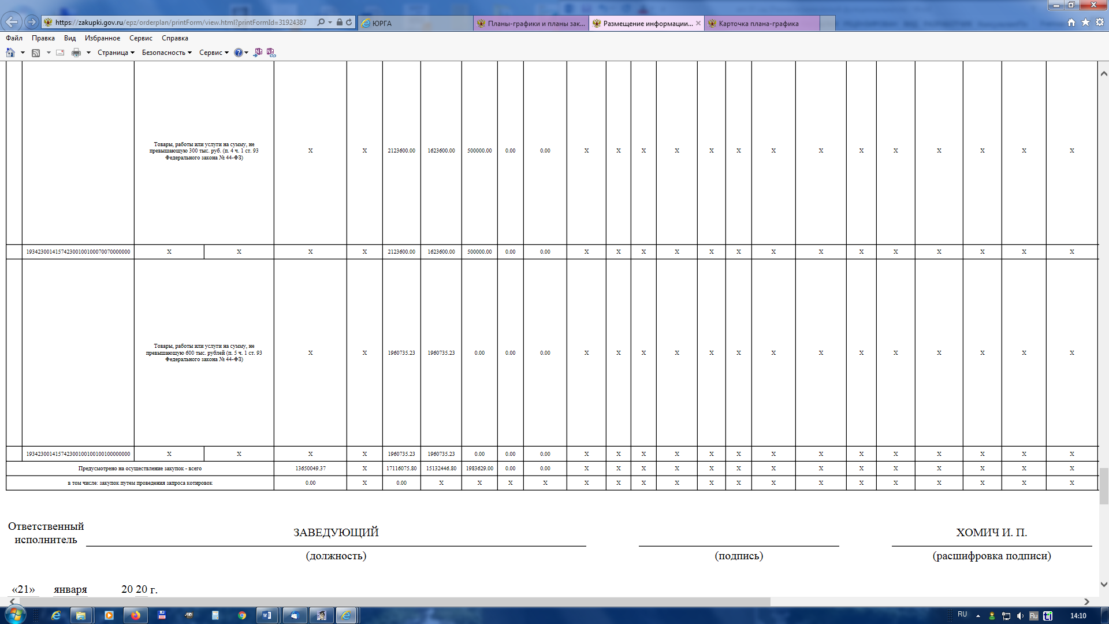

1.2) Допустимость закупки у единственного поставщика, предусмотренной п. 4 ч. 1 ст. 93 ЗКС, определяется ограничением:
- сумма одной закупки не должна превышать ста тысяч рублей до 30.06.2019, с 01.07.2019 по 23.04.2020 – триста тысяч рублей, с 24.04.2020 по настоящее время – шестьсот тысяч рублей;
- при этом годовой объем закупок, которые заказчик вправе осуществить на основании настоящего пункта, не должен превышать два миллиона рублей или не должен превышать пять процентов совокупного годового объема закупок заказчика и не должен составлять более чем пятьдесят миллионов рублей.
В нарушение п. 4 ч. 1 ст. 93 ЗКС Заказчик заключил:
- договор от 19.06.2019 № 37 на поставку котла пищеварочного на сумму 133 500,00 руб. (скриншот №2), что превышает допустимый лимит на 33 500,00 руб.;
- договор от 24.12.2019 № 74 на выполнение работ по установке пластиковых окон на сумму 320 000,00 руб. (скриншот № 3), что превышает допустимый лимит на 20 000,00 руб.
Следуя ч. 5 ст. 24 ЗКС, заказчик выбирает способ определения поставщика (подрядчика, исполнителя) в соответствии с положениями 3 главы ЗКС. При этом он не вправе совершать действия, влекущие за собой необоснованное сокращение числа участников закупки.
При таких обстоятельствах, Заказчиком заключены вышеперечисленные договоры для формального соблюдения специальных ограничений, предусмотренных ЗКС, с целью уйти от необходимости проведения конкурентных процедур.
Данное нарушение содержит признаки административного правонарушения, за которое предусмотрена ответственность, установленная ч. 1. ст. 7.29 КоАП РФ, срок давности по которому истек.

Скриншот № 2
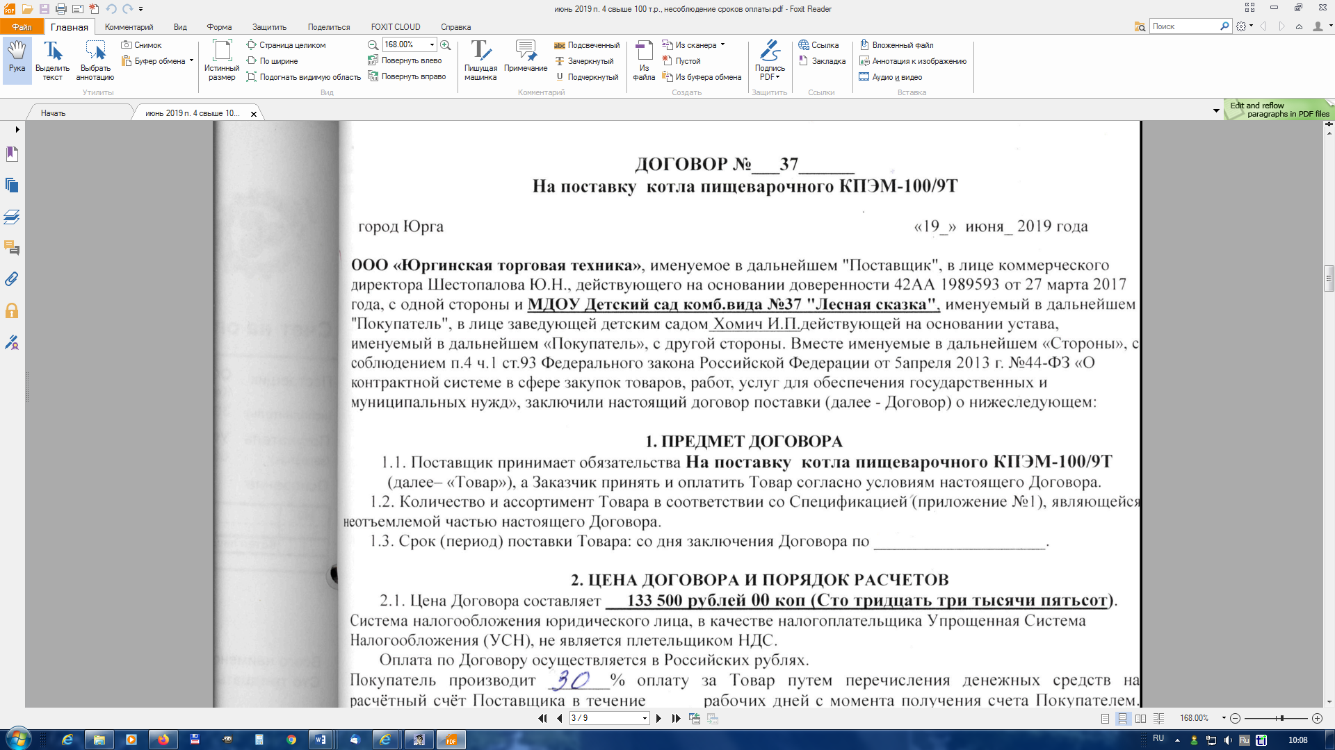

Скриншот № 3
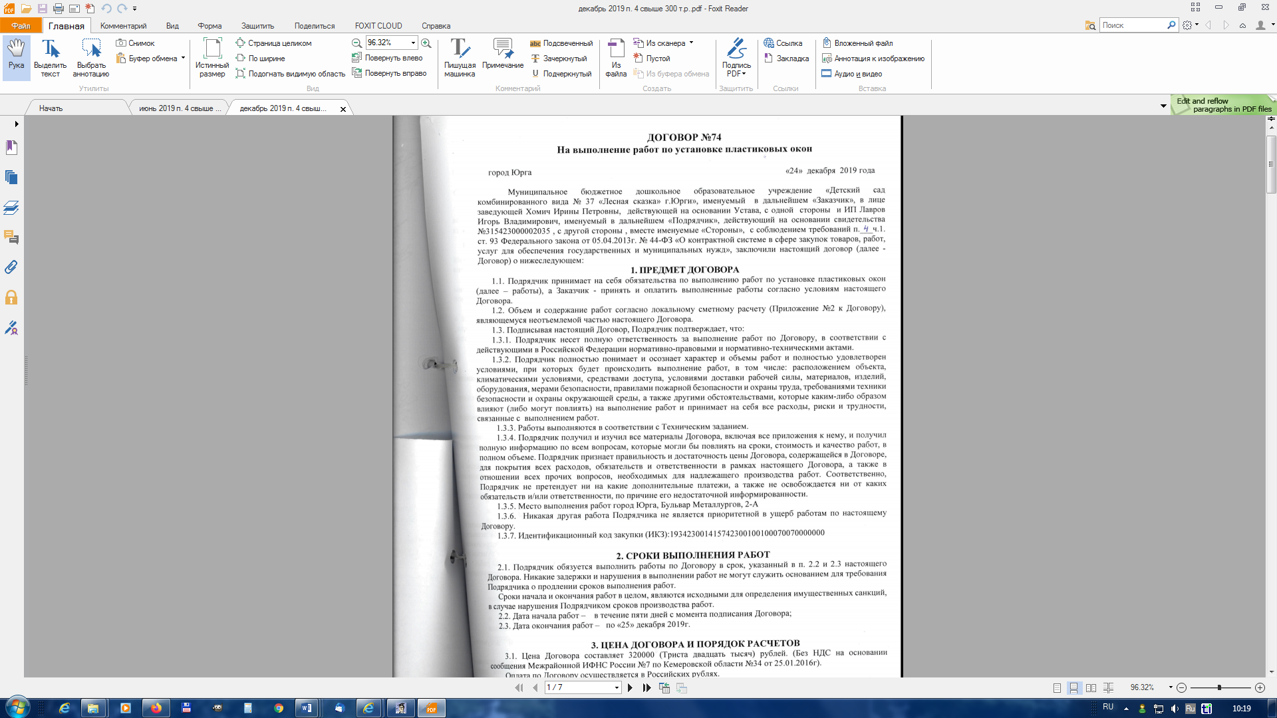

2) договор энергосбережения от 25.01.2019 № 580784/19, реестровый номер контракта 3423001415719000001.
В соответствии с п. 29 ч. 1 ст. 93 ЗКС контракт заключен 25.01.2019 на сумму 1 068 935,00 руб. на период с 01.01.2019 по 31.12.2019. В соответствии с п. 10 ч. 1 ст. 95 ЗКС предусмотрена возможность изменения государственного контракта, заключенного с единственным поставщиком услуг - субъектом естественных монополий, в отношении любых условий контракта, в том числе и его цены. Таким образом, дополнительными соглашениями от 22.01.2020, 20.01.2021 к договору энергоснабжения от 25.01.2019 № 580784/19 продлен срок действия договора по 31.12.2021, цена договора составила 2 175 280,78 руб., со следующей разбивкой по годам: с 01.01.2019 по 31.12.2019 – 565 129,23 руб.,
с 01.01.2020 по 31.12.2020 – 547 849,56 руб.,
с 01.01.2021 по 31.12.2021 – 1 062 302,00 руб.
Однако, в открытой части ЕИС, размещена информация по стоимости исполненных обязательств за 2019 год (этап по 18.01.2020) в размере 1 117 794,20 руб., за 2020 год (этап по 18.01.2021) в размере 534 101,97 руб. (скриншот № 4)
Скриншот № 4
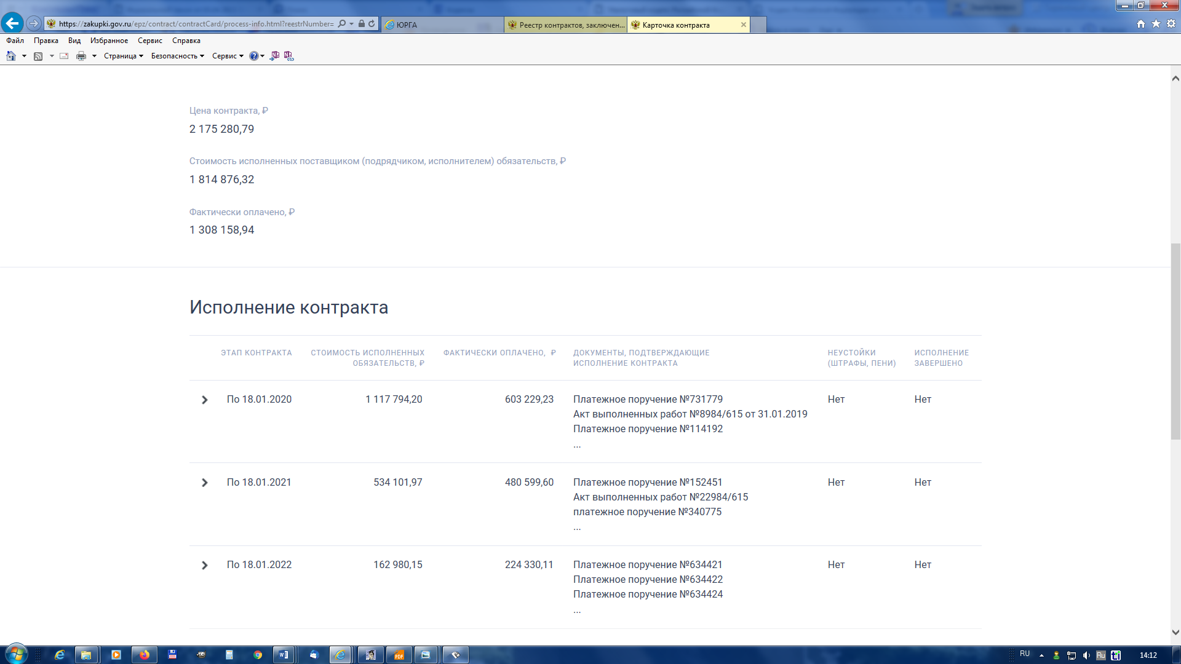

Таким образом, в нарушение ч. 3 ст. 7 ЗКС, по договору энергоснабжения от 25.01.2019 № 580784/19, размещена недостоверная информация, подлежащая включению в реестр контрактов, в соответствии с п. 10 ч. 2 ст. 103 ЗКС.
Данные нарушения содержат признаки административного правонарушения, за которое предусмотрена ответственность, установленная ч. 2 ст. 7.31 КоАП РФ.

3) В соответствии с требованиями ч.3 ст. 103 ЗКС заказчики в течение пяти рабочих дней с даты заключения, изменения, расторжения контракта, а также при совершении действий, связанных с исполнением контракта, обязаны направить информацию и документы, поименованные в ч. 2 ст. 103 ЗКС, в федеральный орган исполнительной власти, осуществляющий правоприменительные функции по кассовому обслуживанию исполнения бюджетов бюджетной системы Российской Федерации, для включения в реестр контрактов.
Положения части 3 статьи 103 ЗКС, пункта 2 Правил ведения реестра контрактов, заключенных заказчиками, утвержденных постановлением Правительства Российской Федерации от 28.11.2013 № 1084 (далее - Правила) не регламентируют порядок определения этапа или факта исполнения контракта, а устанавливают перечень и объем информации и документов о контракте и закупке, вносимой в реестр контрактов, заключенных заказчиками.
Порядок формирования указанной информации и документов, включаемых в реестр, в соответствии с пунктом 10 Правил устанавливается Минфином России. Такой порядок утвержден Приказом Минфина России от 24.11.2014 № 136н «О порядке формирования информации, а также обмена информацией и документами между заказчиком и Федеральным казначейством в целях ведения реестра контрактов, заключенных заказчиками» (по 27.09.2019). С 28.09.2019 Приказ Минфина России от 19.07.2019 N 113н «О Порядке формирования информации, а также обмена информацией и документами между заказчиком и Федеральным казначейством в целях ведения реестра контрактов, заключенных заказчиками».
Таким образом, при наличии у заказчика документов, подтверждающих в соответствии с условиями контракта возникновение денежного обязательства при частичной поставке товаров, частичном выполнении работ, оказании услуг, или документов, подтверждающих оплату по контракту, заказчик представляет сведения об исполнении по каждому факту возникновения денежного обязательства и его исполнения (о приемке и оплате контракта) в установленном порядке.
Следовательно, в нарушение п. 10 ч. 2 и ч. 3 ст. 103 ЗКС:
- информация о принятых Заказчиком 28.02.2019 услуг за февраль 2019 года по акту с учреждением об оказании услуг, утвержденный Заказчиком 28.02.2019 на сумму 383 128,65 руб. размещена в реестре контрактов 19.03.2019, на 12-ый рабочий день.
Данное нарушение содержит признаки административного правонарушения, за которое предусмотрена ответственность, установленная ч. 2. ст. 7.31 КоАП РФ, срок давности по которому истек.

4) В 2020 году, для организации услуги по организации горячего питания детей в учреждении дошкольного образования, Заказчиком, в соответствии с пунктами 4 и 5 части 1 статьи 93 ЗКС, ежемесячно с января по август включительно заключались гражданско-правовые договора с единственным Исполнителем – ООО «Комбинат питания»:
- гражданско-правовой договор бюджетного учреждения от 20.01.2020 № 2 на оказание услуги по организации горячего питания по п. 5 ч. 1 ст. 93 ЗКС на период с 09.01.2020 по 31.01.2020 на сумму 493 163,32 руб.;
- гражданско-правовой договор бюджетного учреждения от 03.02.2020 № 2/2 на оказание услуги по организации горячего питания по п. 5 ч. 1 ст. 93 ЗКС на период с 03.02.2020 по 28.02.2020 на сумму 438 534,52 руб.;
- гражданско-правовой договор бюджетного учреждения от 02.03.2020 № 2/3 на оказание услуги по организации горячего питания по п. 5 ч. 1 ст. 93 ЗКС на период с 02.03.2020 по 31.03.2020 на сумму 471 392,64 руб.;
- гражданско-правовой договор бюджетного учреждения от 23.04.2020 № 2/6 на оказание услуги по организации горячего питания по п. 4 ч. 1 ст. 93 ЗКС на период с 23.04.2020 по 30.04.2020 на сумму 69 826,72 руб.;
- гражданско-правовой договор бюджетного учреждения от 06.05.2020 № 2/7 на оказание услуги по организации горячего питания по п. 4 ч. 1 ст. 93 ЗКС на период с 06.05.2020 по 31.05.2020 на сумму 248 432,00 руб., с учетом соглашения о расторжении на сумму 97 336,68 руб.;
- гражданско-правовой договор бюджетного учреждения от 01.06.2020 № 2/8 на оказание услуги по организации горячего питания по п. 5 ч. 1 ст. 93 ЗКС на период с 01.06.2020 по 30.06.2020 на сумму 350 728,00 руб., с учетом соглашения о расторжении на сумму 225 830,04 руб.;
- гражданско-правовой договор бюджетного учреждения от 02.07.2020 № 2/9 на оказание услуги по организации горячего питания по п. 5 ч. 1 ст. 93 ЗКС на период с 02.07.2020 по 31.07.2020 на сумму 385 801,00 руб., с учетом соглашения о расторжении на сумму 193 368,48 руб.;
- гражданско-правовой договор бюджетного учреждения от 03.08.2020 № 2/10 на оказание услуги по организации горячего питания по п. 5 ч. 1 ст. 93 ЗКС на период с 03.08.2020 по 28.08.2020 на сумму 343 222,12 руб.
Общая сумма договоров, заключенных Заказчиком с ООО «Комбинат питания» с 09.01.2020 по 28.08.2020 составила 2 332 674,52 руб.

Далее, в августе 2020 года Администрацией города Юрги было создано МАУ «Детское питание г. Юрги» и с 31 августа 2020 года по «накатанной схеме» Заказчик Управления образованием Администрации города Юрги стал заключать договора на оказание услуги по организации горячего питания с единственным исполнителем по пункту 5 части 1 статьи 93 ЗКС, теперь уже в некоторых месяцах заключая по два договора на месяц. Таким образом, с 31 августа по декабрь 2020 года было заключено на организацию питания пять договоров до шестисот тысяч рублей за четыре месяца:
- гражданско-правовой договор бюджетного учреждения от 31.08.2020 № 2/11 на оказание услуги по организации горячего питания по п. 5 ч. 1 ст. 93 ЗКС на период с 31.08.2020 по 30.09.2020 на сумму 576 885,49 руб. с учетом соглашения о расторжении на сумму 428 245,53 руб.;
- гражданско-правовой договор бюджетного учреждения от 30.09.2020 № 3/11 на оказание услуги по организации горячего питания по п. 5 ч. 1 ст. 93 ЗКС на период с 01.10.2020 по 31.10.2020 на сумму 543 431,07 руб.;
- гражданско-правовой договор бюджетного учреждения от 02.11.2020 № 4/11 на оказание услуги по организации горячего питания по п. 5 ч. 1 ст. 93 ЗКС на период с 02.11.2020 по 30.11.2020 на сумму 531 828,15 руб.;
- гражданско-правовой договор бюджетного учреждения от 01.12.2020 № 5/11 на оказание услуги по организации горячего питания по п. 5 ч. 1 ст. 93 ЗКС на период с 01.12.2020 по 15.12.2020 на сумму 308 738,61 руб.;
- гражданско-правовой договор бюджетного учреждения от 16.12.2020 № 6/11 на оказание услуги по организации горячего питания по п. 5 ч. 1 ст. 93 ЗКС на период с 16.12.2020 по 31.12.2020 на сумму 306 105,87 руб.
Общая сумма договоров, заключенных Заказчиком с МАУ «Детское питание г. Юрги» с 31.08.2020 по 31.12.2020 составила 2 118 349,23 руб.

В 2021 году заключено 4 договора на 4 месяца:
- гражданско-правовой договор бюджетного учреждения от 20.01.2021 № 2 на оказание услуги по организации горячего питания по п. 5 ч. 1 ст. 93 ЗКС на период с 11.01.2021 по 31.01.2021 на сумму 359 821,62 руб.;
- гражданско-правовой договор бюджетного учреждения от 01.02.2021 № 2/1 на оказание услуги по организации горячего питания по п. 5 ч. 1 ст. 93 ЗКС на период с 01.02.2021 по 28.02.2021 на сумму 416 339,48 руб.;
- гражданско-правовой договор бюджетного учреждения от 01.03.2021 № 2/2 на оказание услуги по организации горячего питания по п. 5 ч. 1 ст. 93 ЗКС на период с 01.03.2021 по 31.03.2021 на сумму 578 654,02 руб.;
- гражданско-правовой договор бюджетного учреждения от 01.04.2021 № 2/3 на оказание услуги по организации горячего питания по п. 5 ч. 1 ст. 93 ЗКС на период с 01.04.2021 по 30.04.2021 на сумму 578 654,02 руб.
Общая сумма договоров, заключенных Заказчиком с МАУ «Детское питание г. Юрги» с 11.01.2021 по 30.04.2021 составила 1 933 469,14 руб.
Данные договоры заключены сторонами без проведения конкурентных процедур определения поставщика, предусмотренных ст. 24 ЗКС.
Как следует из содержания договоров, указанные контракты заключены в соответствии с п. 5 ч. 1 ст. 93 ЗКС, согласно которых, допускается осуществление закупки товара, работы или услуги заказчиком у единственного поставщика на сумму, не превышающую 600 000,00 рублей.
Допустимость закупки у единственного поставщика, предусмотренной п. 5 ч. 1 ст. 93 ЗКС, действительно определяется ограничением: сумма одной закупки не должна превышать шестьсот тысяч рублей, при этом годовой объем закупок, которые заказчик вправе осуществить на основании настоящего пункта, не должен превышать пять миллионов рублей или не должен превышать пятьдесят процентов совокупного годового объема закупок заказчика и не должен составлять более чем тридцать миллионов рублей.
Вместе с тем, ст. 7 ЗКС, установлены принципы открытости и прозрачности. В частности, согласно ч. 1 данной статьи предусмотрено, что в Российской Федерации обеспечивается свободный и безвозмездный доступ к информации о контрактной системе в сфере закупок.
Статьей 8 ЗКС, установлен принцип обеспечения конкуренции. В соответствии с ч. 1 данной статьи контрактная система в сфере закупок направлена на создание равных условий для обеспечения конкуренции между участниками закупок. Любое заинтересованное лицо имеет возможность в соответствии с законодательством Российской Федерации и иными нормативными правовыми актами о контрактной системе в сфере закупок стать поставщиком (подрядчиком, исполнителем). Частью 2 ст. 8 ЗКС предусмотрено, что конкуренция при осуществлении закупок должна быть основана на соблюдении принципа добросовестной ценовой и неценовой конкуренции между участниками закупок в целях выявления лучших условий поставок товаров, выполнения работ, оказания услуг.
Следуя ч. 5 ст. 24 ЗКС, заказчик выбирает способ определения поставщика (подрядчика, исполнителя) в соответствии с положениями 3 главы ЗКС. При этом он не вправе совершать действия, влекущие за собой необоснованное сокращение числа участников закупки.
Согласно п. 13 ст. 22 ЗКС, Приказа Минэкономразвития России от 02.10.2013 № 567, идентичными товарами, работами, услугами признаются товары, работы, услуги, имеющие одинаковые характерные для них основные признаки. Признаются идентичными работы, услуги, обладающие одинаковыми характерными для них основными признаками (качественными характеристиками), в том числе реализуемые с использованием одинаковых методик, технологий, подходов, выполняемые (оказываемые) подрядчиками, исполнителями с сопоставимой квалификацией.
При таких обстоятельствах, заключение Заказчиком с ООО «Комбинат питания», а также с МАУ «Детское питание г. Юрги» ряда идентичных, заключенных договоров, фактически образующих единую сделку, является искусственным дроблением сделки для формального соблюдения специальных ограничений, предусмотренных ЗКС, с целью уйти от необходимости проведения конкурентных процедур.
Данное нарушение содержит признаки административного правонарушения, за которое предусмотрена ответственность, установленная ч. 1. ст. 7.29 КоАП РФ.

5) Гражданско-правовой договор бюджетного учреждения на оказание услуг по аварийному, техническому обслуживанию, ремонту сантехнических систем и сантехнического оборудования зданий и обслуживание контрольно-измерительных приборов учета тепловой энергии от 11.01.2021 № Ф.2021.67 с ООО «Базис» на сумму 19 261,88 руб., номер реестровой записи 3423001415721000001.
Согласно ч. 8 ст. 30 ЗКС, срок оплаты Заказчиком поставленного товара, выполненной работы (ее результатов), оказанной услуги, отдельных этапов исполнения контракта у субъектов малого предпринимательства, социально ориентированных некоммерческих организаций должен составлять не более чем в течение пятнадцати рабочих дней с даты подписания заказчиком документа о приемке, предусмотренного ч. 7 ст. 94 ЗКС.
Следовательно, в нарушение ч. 8 ст. 30, п. 2 ч. 1 ст. 94 ЗКС Заказчик оплатил принятые 05.02.2021 услуги, оказанные в январе 2021 года на сумму 6 420,63 руб., 11.03.2021 на 22 рабочий день.
Данное нарушение содержит признаки административного правонарушения, за которое предусмотрена ответственность, установленная ст. 7.32.5 КоАП РФ.

6) Гражданско–правовой договор бюджетного учреждения на оказание услуг по физической охране от 13.12.2019 №Ф.2019.600039 с ООО Агентство охраны «Арсенал» на сумму 357 663,60 руб., номер реестровой записи контракта 3423001415719000009.
Данный договор был заключен по результатам электронного аукциона №К01-00-419-3-277-ЭА СМП и СОНО (Протокол подведения итогов электронного аукциона №0139300007219000357 от 02.12.2019) на сумму 356 227,20 руб. Дополнительным соглашением от 09.03.2021 изменена сумма контракта на 357 663,60 руб.
В нарушение п. 10 ч. 2 и ч. 3 ст. 103 ЗКС, информация об оплате 29.01.2021 принятых обязательствах за декабрь 2020 года в сумме 33 037,20 руб. размещена в реестре контрактов несвоевременно, а именно 09.03.2021, на 25-ый рабочий день.
Данное нарушение содержит признаки административного правонарушения, за которое предусмотрена ответственность, установленная ч. 2. ст. 7.31 КоАП РФ.

ЗАКЛЮЧЕНИЕ
- При проверке соблюдения заказчиком требований законодательства Российской Федерации и иных нормативно-правовых актов Российской Федерации о контрактной системе в сфере закупок товаров, работ, услуг установлено:
Таблица №2
п/п  № | Нормативные правовые акты, требования которые были нарушены | Краткое содержание нарушения | Признаки административного правонарушения, статья КоАП РФ
 | ч. 2 ст.9 ЗКС, пункт 2.8 Методических рекомендаций | Не соблюдение сроков по поддержанию и повышению уровня квалификации и профессионального образования должностных лиц, занятых в сфере закупок. (стр. 4 акта) | Административная ответственность в части нарушений ЗКС не предусмотрена
 | ч. 1 ст. 16 ЗКС | Осуществление закупок по п. 4 ч. 1 ст. 93 ЗКС на сумму 105 276,23 руб. в 2019 году, не предусмотренных планом-графиком. (стр. 5 акта) | ч. 4 ст. 7.29.3 КоАП РФ
 | ч. 1 ст. 16 ЗКС | Осуществление закупок по п. 5 ч. 1 ст. 93 ЗКС на сумму 366 243,97 руб. в 2019 году не предусмотренных планом-графиком. (стр. 5 акта) | ч. 4 ст. 7.29.3 КоАП РФ
 | ч. 5 ст. 24, п. 4 ч. 1 ст. 93 ЗКС | Принятие решения о способе определения поставщика (подрядчика, исполнителя), с нарушением требований ЗКС в 2019 году по 2 контрактам - превышен лимит суммы каждой закупки. (стр. 6 - 7 акта) | ч. 1 ст. 7.29 КоАП РФ
 | ч. 3 ст. 7 ЗКС; п. 10 ч. 2 ст. 103 ЗКС | Направление недостоверной информации (сведений) и (или) документов, содержащих недостоверную информацию, подлежащей включению в реестр контрактов. (стр. 8 акта) | ч. 2. ст. 7.31 КоАП РФ
 | п. 10 ч. 2 и ч. 3 ст. 103 ЗКС | Несвоевременное представление в орган, уполномоченный на ведение реестра контрактов, информации (сведений) и (или) документов, подлежащих включению в такие реестры контрактов. (стр. 9 акта) | ч. 2. ст. 7.31 КоАП РФ
 | ст. 7, ст.8, ч. 5 ст. 24 | Несоблюдение требований законодательства Российской Федерации о контрактной системе в сфере закупок товаров, работ, услуг для обеспечения государственных и муниципальных нужд при принятии решения о способе и об условиях определения поставщика (подрядчика, исполнителя). (стр. 9 – 11 акта) | ч. 1. ст. 7.29 КоАП РФ
 | ч. 8 ст. 30, п. 2 ч. 1 ст. 94 ЗКС | Нарушение срока оплаты товаров (работ, услуг) при осуществлении закупок для обеспечения государственных и муниципальных нужд. (стр. 12 акта) | ст. 7.32.5 КоАП РФ
 | п. 10 ч. 2 и ч. 3 ст. 103 ЗКС | Несвоевременное представление в орган, уполномоченный на ведение реестра контрактов, информации (сведений) и (или) документов, подлежащих включению в такие реестры контрактов. (стр. 12 акта) | ч. 2. ст. 7.31 КоАП РФ

- Направить заказчику акт о результатах плановой проверки не позднее 5 рабочих дней со дня его подписания.
- Направить акт проверки в главное контрольное управление Кузбасса для рассмотрения вопроса о возбуждении дел об административных правонарушениях.
- Рекомендовать Заказчику обеспечить повышение уровня квалификации и профессионального образования должностных лиц, занятых в сфере закупок.
- Результаты проверки разместить на официальном сайте РФ.

Заказчик в течение 5 рабочих дней со дня получения настоящего акта плановой проверки вправе представить в Юргинский городской Совет народных депутатов письменное возражение по фактам, изложенным в акте плановой проверки, которые будут приобщены к материалам проверки. При этом необходимо приложить к письменным возражениям документы (их заверенные копии), подтверждающие обоснованность возражений.

Акт составлен в 2-х экземплярах на 14 (четырнадцати) страницах.

Руководитель комиссии |  | ххххххххххх
Члены комиссии | ^{(подпись)} | хххххххххххх.
 | ^{(подпись)} | ххххххххххххх
 | ^{(подпись)}
Один экземпляр передан лицу в отношении, которого проводилась проверка.

Акт получен:
11.05.2021
^{(дата)} | ^{(подпись)} | ^{(ФИО)}

